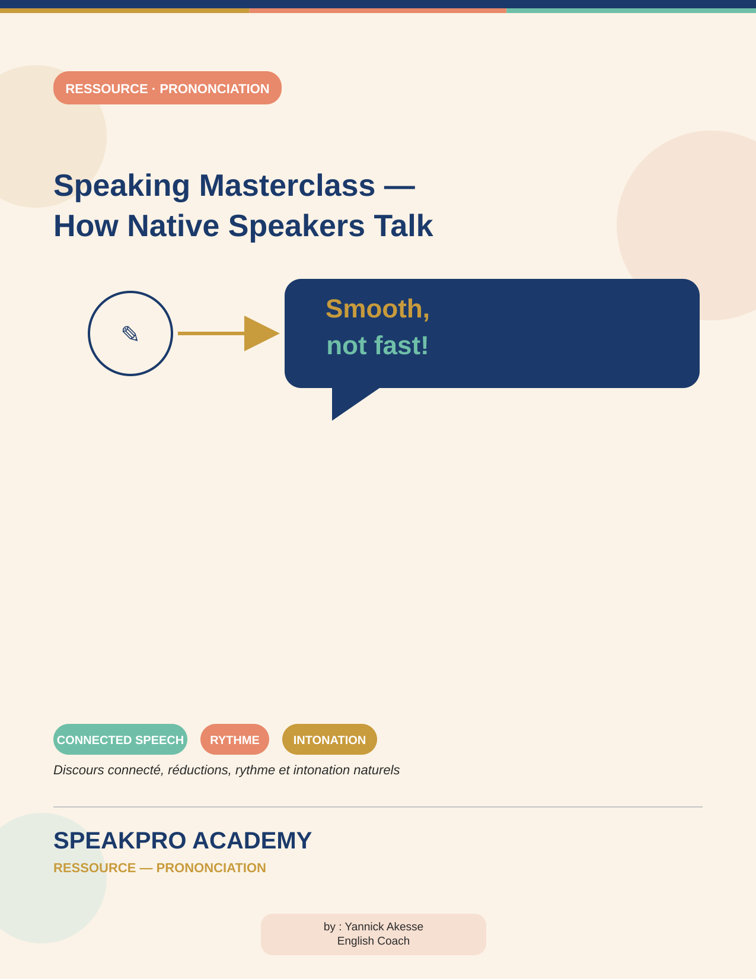

Pourquoi les natifs semblent parler vite (mais ne le font pas)
Vérité clé : les locuteurs natifs ne parlent pas vite — ils parlent de façon fluide et rythmée. L'anglais est une langue à rythme accentuel (stress-timed), alors que le français est à rythme syllabique (syllable-timed). C'est précisément pourquoi les francophones ont du mal.
🎯 Exemple
Style français (plat) : I – am – go – ing – to – the – mar – ket.
Rythme natif : I'm GOing to the MARket.
Seuls les mots importants sont accentués.
Mots de contenu (accentués) : noms, verbes principaux, adjectifs, adverbes.
Mots de fonction (réduits) : to, of, a, the, for, at, have, can.
🧩 Exercice pratique
"I was going to the office but I didn't have the time."
Accentuer seulement : GOing – OFfice – DIDn't – TIME

Le discours connecté (Connected Speech)
Le discours connecté regroupe 4 phénomènes principaux.
1. Linking (liaison)
Quand les mots se connectent naturellement.
🔗 Exemples
Pick it up → Picki-dup · Turn it off → Tur-noff · Call him → Ca-lim
À pratiquer : Put it on / Take it out / Bring it here / Check it out
2. Intrusion (un son apparaît)
➕ Exemples
Idea of → idea-r-of · Go on → go-w-on · I agree → I-y-agree
À pratiquer : Law and order / Media and information / Africa and Europe
3. Elision (un son disparaît)
➖ Exemples
Next day → Nex day · Friendship → Frenship · Exactly → Egzacly
À pratiquer : First prize / Best friend / Months
4. Assimilation (un son change)
🔄 Exemples
Don't you → Doncha · Did you → Didja · Won't you → Woncha
À pratiquer : Could you help me? / Would you like some? / Did you see that?

Réductions en conversation réelle
Forme complète | Réduction naturelle
I am | I'm
You are | You're
He is | He's
Going to | Gonna
Want to | Wanna
Have to | Hafta
Got to | Gotta
Let me | Lemme
Give me | Gimme
Kind of | Kinda
Sort of | Sorta
What are you | Whatcha

🗣️ Phrases à pratiquer
I'm gonna call you later. · Whatcha doing tonight? · I kinda like it. · I gotta go now. · Lemme think about it.
💡 Jeu de rôle : utilise au moins 4 réductions naturellement dans une courte conversation avec ton coach.

Accentuation et rythme (le cœur de la fluidité)
L'anglais sonne comme de la musique. L'accentuation change le sens d'une phrase.
🎵 Exemple — le sens change selon l'accent
I didn't say he stole the money.
I DIDN'T say he stole the money. (= je ne l'ai pas dit)
I didn't say HE stole the money. (= peut-être quelqu'un d'autre)
🎯 Exercice
"She was supposed to finish the project yesterday."
Accentuer seulement : SUPposed – FINish – PROject – YESterday

Intonation — la mélodie de la voix
Trois grands schémas :
1. Intonation descendante (⬇) — pour les affirmations, questions WH, ordres. Ex : Where are you going? I'm going home.
2. Intonation montante (⬆) — pour les questions Oui/Non, la surprise, vérifier. Ex : You're serious? Really?
3. Intonation montante-descendante — pour les émotions fortes, la certitude. Ex : That's amazing!
💬 Dialogue à pratiquer (mélodie naturelle)
A: You finished the report? B: Yeah, I sent it yesterday. A: Already? B: Yeah, I had to.

Conversation professionnelle réelle et exercices de fluidité
🎤 Situation de travail — à pratiquer
A: Hey, didja finish the presentation? B: I'm almost done. I gotta add a few slides. A: Cool. Lemme know if you need help. B: Sure, I appreciate it.
Consigne : utiliser des réductions, lier les mots, accentuer correctement, garder une intonation naturelle.
Exercices de fluidité (drills)
1. Shadowing — ton coach lit naturellement, tu répètes immédiatement après.
2. 30 secondes de parole naturelle — décris ta routine, ton travail, ou ton dernier week-end, avec 5 réductions minimum, sans longue pause.

